23 марта 2017 года
(конференц-зал института)

12.00 Открытие конференции: приветственное слово директора института, д.м.н., доц. Малышкиной А.И.

Устные доклады (время для доклада – 5-7 минут)

1. Иммунобиологические показатели у женщин репродуктивного возраста в норме и при воздействии неблагоприятных факторов
Азизова Зухра
(Ташкент, Республика Узбекистан)

2. Особенности эндометриальных макрофагов при быстром росте лейомиомы матки
Воронин Дмитрий Николаевич
(Иваново, Российская Федерация)

3. Влияние терапии селективным модулятором прогестероновых рецепторов на лейомиому матки
Нагорный Сергей Николаевич
(Иваново, Российская Федерация)

4. Особенности субпопуляции В-лимфоцитов крови и перитонеальной жидкости у женщин с бесплодием и эндометриозом различной степени тяжести
Абдуллаева Лейла Хосровна
(Иваново, Российская Федерация)

5. Трансформация фибробластоподобных клеток стромы эндометрия при неосложненном течении беременности в ранние сроки (5 – 12 нед.)
Фатеева Наталья Владимировна
(Иваново, Российская Федерация)

6. Особенности регуляции агрегации тромбоцитов при беременности
Клычева Майя Михайловна
(Иваново, Российская Федерация)
7. Полиморфизм генов ренин-ангиотензин-альдостероновой системы у женщин с хронической артериальной гипертензией и преэклампсией
Фетисов Николай Сергеевич
(Иваново, Российская Федерация)

8. Молекулярно-генетические маркеры наследственной предрасположенности к задержке роста плода
Милеева Полина Леонидовна
(Иваново, Российская Федерация)

9. Участие BAFF в созревании и дифференцировке В-лимфоцитов при беременности, осложненной задержкой развития плода
Фролова Мария Викторовна
(Иваново, Российская Федерация)

10. Особенности иммунной системы женщин, родивших детей с пороками челюстно-лицевой области
Джумаева Дилноза
(Ташкент, Республика Узбекистан)

11. Ремоделирование коллагена у беременных с недифференцированной диспласией соединительной ткани при недоношенной беременности по показателю N-терминального пропептида проколлагена III типа
Вахромеев Алексей Павлович
(Иваново, Российская Федерация)

12. Белки «зоны» беременности I триместра в прогнозировании осложнений гестации и состояния новорожденных у женщин с синдромом поликистозных яичников
Радюшкина Екатерина Александровна
(Тула, Российская Федерация)
13. Особенности показателей концентрации в крови вазоактивного интестинального пептида и нейротрофина NT 4/5 у детей 3 – 6 месяцев жизни с нарушением моторного развития.
Земляникин Константин Олегович
(Иваново, Российская Федерация)

Обсуждение докладов
Подведение итогов конкурса молодых ученых

Министерство здравоохранения Российской Федерации
ФГБУ «Ивановский НИИ материнства и детства
имени В.Н.Городкова»

Совет молодых ученых

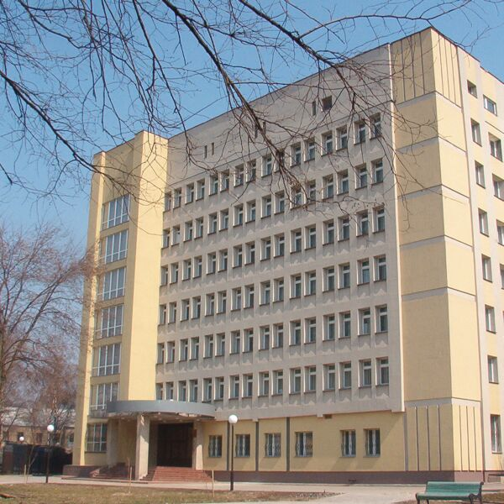

ПРОГРАММА
Международной научно-практической конференции молодых ученых
«Актуальные вопросы здоровья
матери и ребенка 2017»
с участием профильных кафедр медицинских
ВУЗов и НИИ
с Интернет-трансляцией

г. Иваново, 23 марта 2017 года

